直接进入正题123

第一步

在gtiHub官方网站注册一个账号,注册信息有用户名,邮箱,密码

https://github.com/

注册成功进入这个页面 ,然后点击New repository创建一个仓库,写上仓库名字直接 create Respository即可,相当于svn的服务端,这里面可以通过本地git上传文件,也可以在ecplise中配置git上传项目用于实际开发,下面会有具体步骤

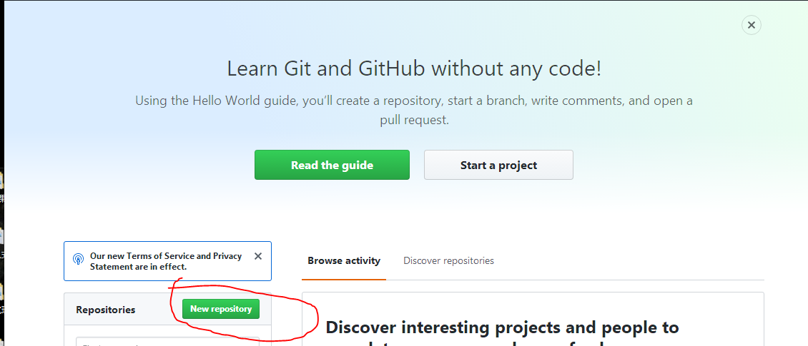

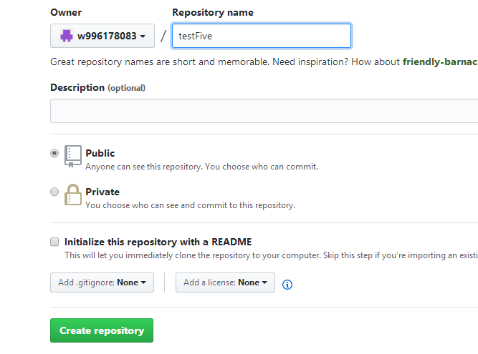

第二步 安装 git

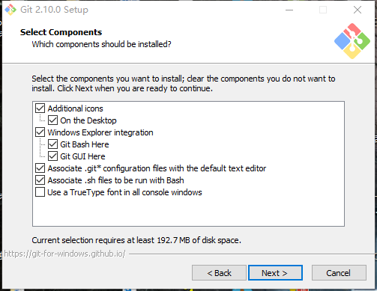

这个建议将第一个选择上,方便使用(意思是生成一个图标在桌面),其他都是下一步即可

第三步 通过Git Bash 配置本地git



**1、查看用户名和邮箱地址命令如下：**

$ git config user.name

$ git config user.email

* 1
* 2

**或全局配置**

$ git config --global user.name

$ git config --global user.email

* 1
* 2

**2、修改用户名和邮箱地址命令如下：**

$ git config user.name "name"

$ git config user.email "email"

* 1
* 2

**或全局配置**

$ git config --global user.name "name" 用户名

$ git config --global user.email "email" 用户邮箱

用户名和用户邮箱尽量使用gitHub的注册名和邮箱账号

第四步 测试在Git Bash界面使用git命令将本地的文件上传到在GitHub账号中创建的仓库里

下面的是常用的git bash的操作命令(相当于dos窗口里的命令)

[git bash 下操作文件及文件夹命令](https://www.cnblogs.com/SamWeb/p/6516784.html) https://www.cnblogs.com/SamWeb/p/6516784.html

也可以找到需要操作的文件里直接点击右键 点击选择 git bash here 点击,进入git bash窗口,此时的窗口里的路径为当前文件夹的路径,通过下面步骤操作上传文件

1.在本地存在的文件夹下进入 ：Git Bash  
2.初始化 ：git init

  
3.增加一个远程服务端 ：

git remote add origin <https://github.com/w996178083/testFive.git>



这里初次使用通过 https方式上传文件(ssh方法暂时不用),点击进入刚刚创建好的仓库,获得对应https的地址

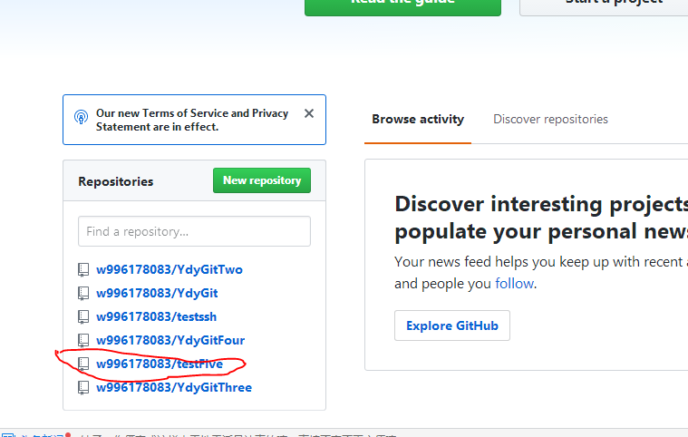

第一次创建的仓库里面什么都没有如下图 https

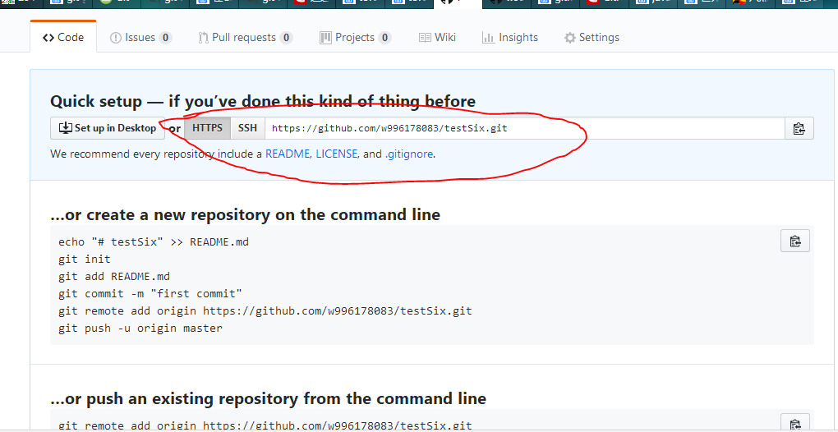

这是上传一个文件后https的找法

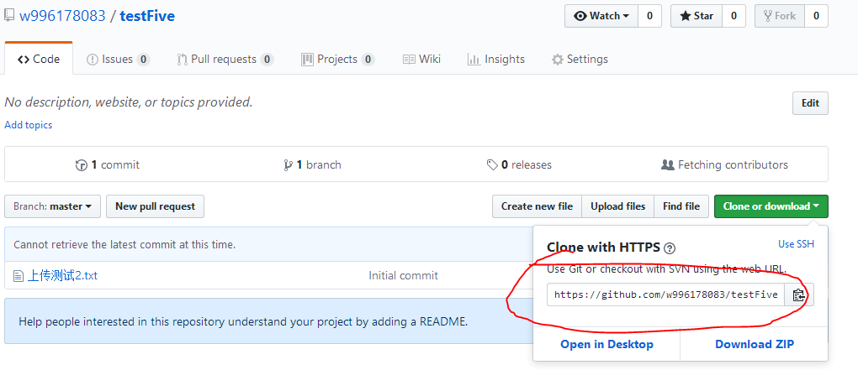

4.将修改过的文件提交暂存区 ：git add 文件名/工程名



5.理解提交暂存区的文件 ：git commit -m “Initial commit” (双引号里放的是对这个文件的简单说明)

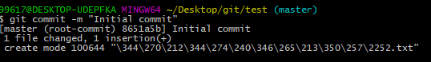  
6.将本地主分支推到远程 ：git push -u origin master

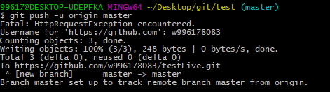

第五步 测试使用git命令将gitHub里的文件下载下来

同样在文件要存的地方右键点击 git bash here 输入命令操作

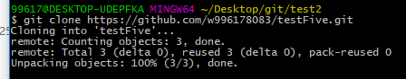

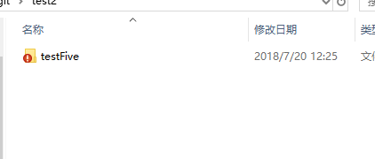

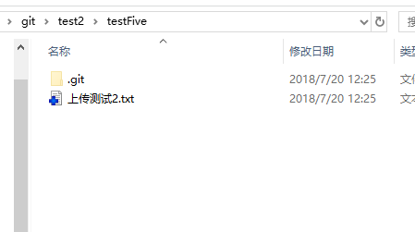

即已克隆下来

第六步 安装小乌龟(简化git操作)

TortoiseGit其实就是对git的一个封装起来的程序，用来简化git操作.不仅仅可以实现git仓库管理，还可以通过它实现权限控制。